Министерство здравоохранения Республики Беларусь

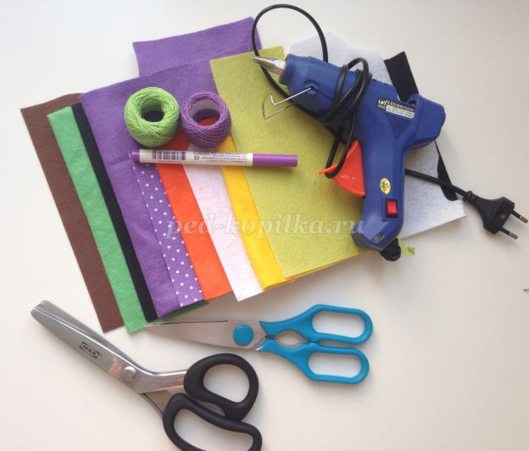
Подальше спрячешь мелкий предмет,
доживёт ребенок
до преклонных лет!
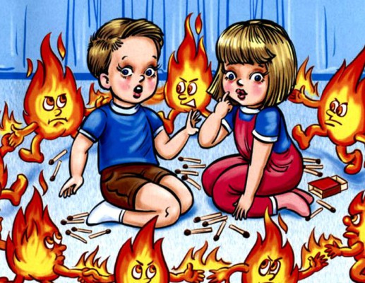
От огня горячего уберегите меня,
Буду признателен
очень Вам Я!

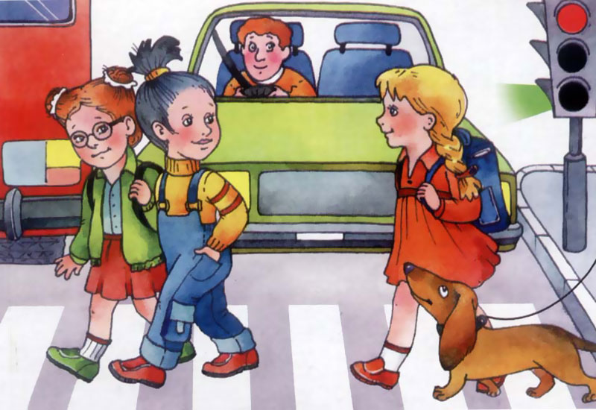
Следите на улице
строже за мной,
чтоб не терять
свой вечный покой!
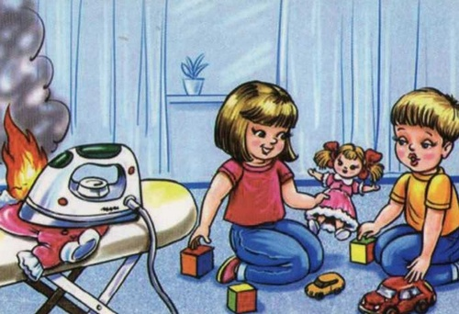
Электроприборы в быту благодать,
но ребёнок может
этот миф развенчать!

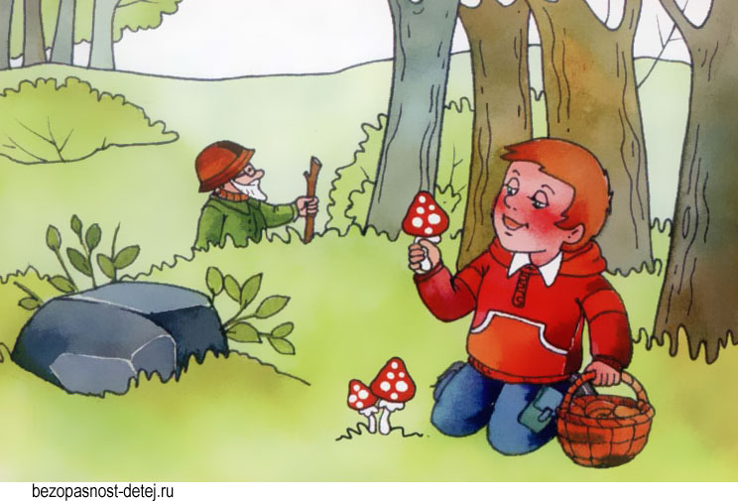
Грибы и ягоды- это вкусно,
но неизвестные…
может быть грустно!
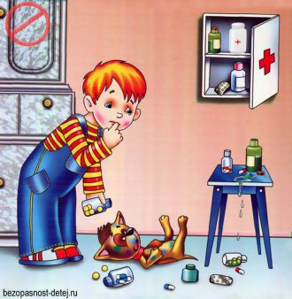
Лекарства прячьте подальше от меня,
чтоб смог всю жизнь любить Вас Я!
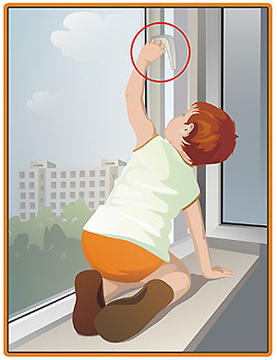
Сижу на окошке,
свесив ножки
могу «полетать», попробуй поймать!
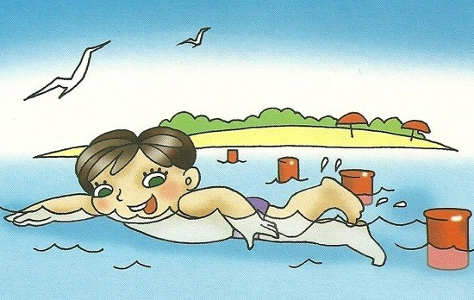
Следите за ребёнком получше у воды,
чтоб не было у Вас
большой беды!

Государственное учреждение
«Оршанский зональный
центр гигиены и эпидемиологии»

Автор: Дмитрухина Елена Николаевна
Редактор: Коруа Манана Викторовна
Тираж 10 экз.

